INFORMACIÓN GENERAL
- Proceso, procedimiento o actividad evaluada: Informe de seguimiento al cumplimiento de la Ley 1712 de 2014 Transparencia y Derecho de Acceso a la Información Pública Nacional y de la Resolución 1519 de 2020 Estándares y directrices de publicación y requisitos en materia de acceso a la información pública, accesibilidad web, seguridad digital, y datos abiertos.
- Responsable del proceso, procedimiento o actividad evaluada: Subdirección de Divulgación e Intervención del Patrimonio y Subdirección de Gestión Corporativa como líderes, así como, todos los procesos que publican en página Web.
- Objetivo: Verificar el cumplimiento de los estándares y directrices establecidos para la publicación de información y de los requisitos en materia de acceso, accesibilidad, seguridad digital y datos abiertos de acuerdo con los lineamientos establecidos en la normatividad vigente.
- Alcance: La verificación corresponde al cumplimiento de los Anexos 1,2,3 y 4 de la Resolución 1519 de 2020 durante el segundo cuatrimestre de 2022, comprendido entre mayo y agosto de 2022.
- Criterios:
- Ley 1712 de 2014 “Por medio de la cual se crea la Ley de Transparencia y del Derecho de Acceso a la Información Pública Nacional y se dictan otras disposiciones.”
- Resolución 1519 de 2020 Mintic “Por la cual se definen los estándares y directrices para publicar la información señalada en la Ley 1712 del 2014 y se definen los requisitos en materia de acceso a la información pública, accesibilidad web, seguridad digital, y datos abiertos”.
- Pruebas de auditoría: Verificación de la información en la página web y en el aplicativo SISBIC.
- Equipo evaluador: Angie Paola Triana Montañez.
- Fecha de ejecución del seguimiento o la evaluación: Del 09 al 30 de septiembre de 2022.
- Insumos: Los resultados se fundamentan en la evaluación de la información publicada en la página web institucional, en el enlace https://idpc.gov.co/transparencia-y-acceso-a-la-informacion-publica-ley-1712-del-6-de-marzo-de-2014 y en la validación de la información proporcionada por parte de las dependencias con respecto a las condiciones técnicas y de seguridad digital.
- Limitaciones al seguimiento o evaluación: Ninguna.

RESULTADOS DE LA EVALUACIÓN Y/O SEGUIMIENTO
Hallazgos
- Fortalezas evidenciadas:
No. | Descripción Fortaleza
1 | La entidad cuenta con talento humano que muestra buena disposición para la oportuna entrega de la información.
2 | Se han realizado ajustes sobre observaciones y no conformidades identificadas con anterioridad.
3 | Se evidencia acciones proactivas encaminadas al cumplimiento total de los lineamientos.
- Observaciones:
No. | Descripción Observación
1 | Anexo 1, Numeral 2.2.3.1 Alternativas a lo sensorial.  - Complemento para videos o elementos multimedia: En la página web se identifican algunos videos con subtítulos incorporados en el momento y tiempo preciso. Sin embargo, en otros videos solo es posible activar la opción de subtítulos generados automáticamente en Youtube que no concuerdan completamente con el contenido.
2 | Anexo 1, Numeral 2.2.3.4 Secuencia y orden revisado.  - Foco visible al navegar con tabulación: Al navegar con la tecla Tabulador, las opciones en las que se detiene el sistema son visibles a nivel general. No obstante, en algunos elementos puntuales no es visible el resaltado.
3 | Anexo 1, Numeral 2.2.3.6 Etiquetas e instrucciones adecuadas.  - Enlaces adecuados: A nivel general, los enlaces cuentan con un texto indicativo del sitio, ventana o documentos que abrirán. Sin embargo, se identifican varias opciones como “leer más”, “ver más” y “conoce más” que se muestran como repetidas.  - Imágenes de texto: En el sitio web se evidencian diferentes casos en los cuales la información se encuentra incorporada a imágenes. En publicaciones puntuales, se presenta paralelamente la información en texto, no obstante, a nivel general no se cuenta con esta opción.
4 | Anexo 1, Numeral 2.2.3.8 Revisión de la accesibilidad de un sitio web.  - El área de tecnología realiza revisiones asociadas al funcionamiento de la página periódicamente. Asimismo, se encuentra ejecutando un plan de trabajo establecido para la completa y adecuada implementación del Anexo 1 y 2 de esta resolución.
5 | Anexo 1, Numeral 2.2.3.9 Recomendaciones finales.  - En general, la herramienta permite visualizar el foco a medida en que se genera movimiento con Tabulador. Sin embargo, en el caso de las imágenes y mapas integrados no es visible dicho foco.
6 | Anexo 1, Numeral 3.1 Documentos de procesador de textos.  - Diseño: En términos generales, los títulos tienen asignado el estilo correspondiente, no obstante, se presentan casos puntuales dentro de los documentos en los cuales los títulos se muestran solo a nivel de tamaño o resaltado y también se presenta el uso de columnas.  - Defina el tamaño de la fuente: En algunos casos, se identifican tamaños de fuentes inferiores a 12 puntos en los documentos.  - Defina una estructura de títulos correcta y clara: Los títulos se encuentran jerarquizados, sin embargo, debido que no se otorga este estilo a todas las secciones estas no se muestran en su totalidad bajo la opción de panel de navegación.  - Forzar salto de página si fuese necesario: Los saltos de página no son necesarios en todos los documentos, no obstante, se identifican casos en los cuales se insertan espacios varias veces consecutivas lo cual hace demorada la navegación para algunos usuarios.  - Utilice listas de viñetas o numeración siempre que aplique: A nivel general se observan listas a través de viñetas y numeraciones generadas mediante las opciones correspondientes. No obstante, se identifican casos puntuales en los cuales se hace uso de la viñeta de círculo vacío la cual, de acuerdo con los lineamientos establecidos, no debe ser utilizada debido a que en realidad es una letra “o” y los lectores de pantalla la pronuncian como tal, confundiendo a estos usuarios.  - Tablas para mostrar datos tabulares y no para organizar: En términos generales, se observa el uso adecuado de tablas con el fin de relacionar datos. Sin embargo, se identifican casos en los cuales la tabla se pega como imagen o se combinan celdas. De igual forma, se observan tablas de gran tamaño y cantidad de texto, uso de celdas combinadas y tablas usadas para el diseño del documento pero que no relacionan datos que lo ameriten.  - Revisión automática de accesibilidad: Al realizar la comprobación de accesibilidad sobre los documentos, se identifican varios errores relacionados principalmente con la falta de textos alternativos, imágenes o textos no alineados, celdas combinadas o dividas en una tabla y nivel de contraste.
7 | Anexo 1, Numeral 3.2 Documento de hoja de cálculo.  - Contraste de color: En términos generales se manejan contraste de colores adecuados. No obstante, se presentan casos en los cuales el color de la letra es negro y el fondo de la celda gris oscuro dificultando su visualización.  - Ocultar o identificar elementos no usados: Se observa que, a nivel general, las columnas que están en la parte derecha de los datos o las filas que en la parte inferior que no sean utilizadas no se ocultan y se observan celdas sin datos.  - Incluya Texto alternativo para las imágenes y gráficos: Se observan casos específicos para los cuales se insertan imágenes y no se les asigna un texto alternativo.  - Nombre adecuado a cada hoja: Se identifican casos en los cuales el nombre de la hoja no es claro con respecto a su contenido.  - Utilice los datos en Tablas: Se observa que a nivel general los datos son organizados en estructura de tablas, sin embargo, no se evidencia el uso específico de las opciones de tabla que permiten las hojas de cálculo.  - Revisión automática de accesibilidad: Al realizar la comprobación de accesibilidad sobre los documentos, se identifican varios errores relacionados principalmente con celdas combinadas, contraste de texto difícil de leer y falta de texto alternativo.
8 | Anexo 1, Numeral 3.3 Documentos PDF.  - Etiquetado: A nivel general los documentos PDF publicados son generados desde el procesador de textos, no obstante, se presentan casos en los cuales los documentos son escaneados y dificultan su accesibilidad.  - Texto alternativo: Se observa que, en los documentos las imágenes que hacen parte del contenido cuentan con un nombre asociado, sin embargo, no se presenta una descripción puntual.  - Seguridad en los documentos: En general los documentos PDF publicados son generados desde el procesador de textos, sin embargo, se presentan casos en los cuales los documentos son escaneados y dificultan su accesibilidad.
9 | Anexo 1, Numeral 3.4 Documentos y plantillas para presentaciones.  - Estructura del documento de presentación: Las presentaciones identificadas han sido guardadas en formato PDF, estas cuentan con aspectos que permiten entender la globalidad del contenido. Sin embargo, no se generan a partir de plantillas preestablecidas y no cuentan con tablas de índice al inicio.  - Texto alternativo: Aunque en general las imágenes se acompañan de un nombre no son visibles sus descripciones.  - Orden de lectura: Se observan presentaciones estructuradas bajo un orden aparentemente definido, no obstante, en los casos en los cuales se han integrado gran cantidad elementos en cada diapositiva el orden se torna confuso.  - Visibilización: La fuente de las presentaciones es legible y el contraste es adecuado, sin embargo, se resalta que el tamaño de la fuente es muy pequeño para algunas diapositivas puntuales en las cuales se incluye gran cantidad de información.  - Título a las diapositivas: En general, cada diapositiva cuenta con un título. No obstante, se presentan casos en los cuales únicamente se incluyen imágenes.
10 | Anexo 2, Criterios generales de publicación de información pública.  - La mayor parte de los contenidos cumplen en cuanto a accesibilidad, sin embargo, algunos se encuentran guardados como imagen por lo cual no es posible realizar búsquedas en su interior.
11 | Anexo 2, Numeral 2.1.5 Normativa.  - Se identifican documentos desactualizados y otros que no permiten la búsqueda de información en su interior de acuerdo con lo dispuesto en el Anexo 2 de la Resolución 1519 de 2020, numeral 2.4.1 criterios generales de población de información, en su literal g, inciso i.
12 | Anexo 2, Numeral 4.1 Presupuesto general de ingresos, gastos e inversión.  - No se observa el anexo de las rentas o ingreso, tasas y frecuencias de cobro en formato abierto para consulta de los interesados y se resalta que documentos de vigencias anteriores no permiten la búsqueda de información en su interior de acuerdo con lo dispuesto en el Anexo 2 de la Resolución 1519 de 2020, numeral 2.4.1 criterios generales de población de información, en su literal g, inciso i.
13 | Anexo 2, Numeral 4.7 Informes de gestión, evaluación y auditoría.  - Los informes de rendición de cuentas ante la Contraloría Distrital se encuentran disponibles a partir de la vigencia de 2016 hasta la del 2019 y no se evidencian los informes mensuales de 2020, 2021 y 2022, así como el anual correspondiente a la vigencia 2021.
14 | Anexo 2, Numeral 7 Datos abiertos.  - Los enlaces del normograma gestión documental, diagnóstico de gestión documental y plan de acción del SIGA 2018 generan un error.  - En el módulo de datos abiertos, se encuentran publicados los enlaces de las páginas web de datos abiertos Bogotá y de datos abiertos a nivel nacional en los cuales se relaciona información publicada por la entidad. Sin embargo, se resalta que los enlaces de datos abiertos a nivel nacional generan un error.
15 | Anexo 3, Numeral 3.2.2.7 Exigir mecanismos de autenticación dentro de los sitios web a través de la creación de contraseñas fuertes y solicitar renovaciones periódicas de las mismas garantizando la accesibilidad de persona con discapacidad.  - Para el aplicativo SISBIC se encuentra en desarrollo un módulo de seguridad mediante roles, con autenticación token y definición de privilegios para cada usuario del sistema y no se evidencia que el proceso garantice la accesibilidad de personas con discapacidad.
16 | Anexo 3, Numeral 3.2.2.15 Implementar mensajes genéricos de error, que no revelen información acerca de la tecnología usada, excepciones o parámetros que dispararon el error específico, los cuales deberán ser comprensibles por parte de las personas, incluyendo la accesibilidad para las personas con discapacidad.  - Se remite el plan de trabajo establecido para la completa y adecuada implementación del Anexo 1 y 2 de la resolución 1519 de 2020.
17 | Anexo 3, Numeral 3.2.3.2 Cumplir con la estandarización de código fuente para portales web, siguiendo las buenas prácticas del W3C (World Web Wide Consortium), de forma que permita la correcta visualización de la información a los usuarios.  - Se continua el proceso de implementación. Se señalan mejoras en cuanto a vínculos rotos y la publicación de documentos más accesibles.
18 | Anexo 3, Numeral 3.2.3.3 Adoptar validadores HTML y CCS para la continua revisión del sitio web y su mejora continua, a través de las buenas prácticas del W3C (World Web Wide Consortium).  - Se remite el plan de trabajo establecido para la completa y adecuada implementación del Anexo 1 y 2 de la resolución 1519 de 2020.
19 | Anexo 4, Numeral 4.2.1 Los sujetos obligados que cuenten con portales propios de datos abiertos, deberán federarlos al Portal de Datos Abiertos www.datos.gov.co o el que haga sus veces, de forma que éste último sea punto de acceso a los datos abiertos.  - Los enlaces asociados no redireccionan adecuadamente.

- No conformidades detectadas:
No. | Descripción No conformidad
1 | Anexo 1, Numeral 2.2.3.1 Alternativas a lo sensorial.  - Guion para solo video y solo audio: En la página web de la entidad se encuentran publicados diferentes videos y podcast para los cuales se identifica una descripción, pero no el texto del guion que los originó.
2 | Anexo 1, Numeral 3.2 Documento de hoja de cálculo.  - Área de impresión: Al verificar la vista de impresión, se identifica que no se ha determinado la mejor configuración para esta opción.  - Ubicación inicial del indicador de celda: Los documentos no han sido guardados, siguiendo este lineamiento. Al descargarlos y abrirlos, el cursor se encuentra en otras filas y columnas. De igual forma, en el caso de documentos con varias hojas, no se encuentran ubicados en las hojas de inicio.
3 | Anexo 4, Numeral 2 El registro de activos de información y el análisis de criticidad de la información, debe cargarse a través de la herramienta disponible en el Portal de Datos Abiertos, datos.gov.co, o el que haga sus veces.  - Una vez consultado el Portal de Datos Abiertos, no se identifica la información con respecto al registro de activos de información y el análisis de criticidad de la información del Instituto Distrital de Patrimonio Cultural IDPC.
4 | Anexo 4, Numeral 3 Aprobar y publicar la licencia de datos abiertos, mediante la cual se determina el alcance, uso y aprovechamiento que los particulares o terceros interesados puedan efectuar sobre los mismos. En todo caso, se sugiere que la licencia reconozca la producción o generación de los datos por parte de la entidad pública, señalando que ésta no será responsable por la utilización, tratamiento, transformación de los datos, ni tampoco, sobre cualquier tipo de responsabilidad legal o económica sobre el uso directo o indirecto que se realice.  - No se observó publicación la licencia de datos abiertos, mediante el cual se determina el alcance, uso y aprovechamiento que los particulares o terceros interesados puedan efectuar sobre los datos abiertos publicados por el Instituto.
5 | Anexo 4, Numeral 5 Los sujetos obligados deben establecer un plan de apertura y uso de datos abiertos para una adecuada gobernanza de los datos de acuerdo con lo establecido en la Guía Nacional de Datos Abiertos en Colombia.  - No se observó la publicación del plan de apertura y uso de datos abiertos para una adecuada gobernanza de los datos de acuerdo con lo establecido en la Guía Nacional de Datos Abiertos en Colombia.
Detalle de Hallazgos
El seguimiento se realizó de conformidad con las disposiciones contenidas en la Ley 1712 de 2014 y en la Resolución 1519 de 2020, referentes a Transparencia y Acceso a la Información Pública. El alcance del informe comprende la aplicación con corte al 31 de agosto de 2022, por parte del Instituto Distrital de Patrimonio Cultural IDPC, de los anexos a la Resolución 1519 de 2020 que se relacionan a continuación:
- Anexo 1. Directrices de accesibilidad web.
- Anexo 2. Estándares de publicación y divulgación.
- Anexo 3. Condiciones mínimas técnicas y de seguridad digital.
- Anexo 4. Requisitos mínimos de datos abiertos
La evaluación se realizó en dos secciones, por una parte, las publicaciones realizadas en 2022 y por la otra, aquellas que se realizaron en 2021 hacia atrás o que no tienen una fecha definida.

1.1 DIRECTRICES DE ACCESIBILIDAD WEB
Los sujetos obligados deberán dar cumplimiento a los estándares AA de la Guía de Accesibilidad de Contenidos Web (Web Content Accessibility Guidelines - WCAG) en la versión 2.1, expedida por el World Web Consortium (W3C), conforme con el presente anexo aplicable en todos los procesos de actualización, estructuración y reestructuración, diseño y rediseño de sus portales web y sedes electrónicas, así como de los contenidos existentes en ésas.
Seguimiento y evaluación CI Agosto 2022  Publicaciones 2022 | Totales | Porcentaje
Cumple | 67 | 70,5%
No Cumple | 3 | 3,2%
Cumple Parcialmente | 25 | 26,3%
Total ítems verificados | 95 | 100%
De esta forma, se evidencian avances con respecto al cumplimiento de estándares de accesibilidad. Puntualmente, se evidencia el cumplimiento de siete criterios más con respecto a las publicaciones de 2021, anteriores o con fechas indefinidas.

1.2 ESTÁNDARES DE PUBLICACIÓN Y DIVULGACIÓN DE INFORMACIÓN
1.2.1 REQUISITOS SOBRE IDENTIDAD VISUAL Y ARTICULACIÓN CON EL PORTAL ÚNICO DEL ESTADO COLOMBIANO GOV.CO.
Se señala que los sujetos obligados deberán adoptar sus sitios web bajo los siguientes estándares y lineamientos, los cuales deberán procurar el acceso autónomo e independiente de las personas con discapacidad sensorial e intelectual:
1.2.1.1 Top Bar GOV.CO
Los sujetos obligados deben acondicionar una barra con acceso al Portal Único del Estado Colombiano GOV.CO ubicada en la parte superior de todas las páginas y visitas. La barra de GOV.CO contendrá su respectivo logotipo el cual deberá dirigir al sitio web https://www.gov.co.
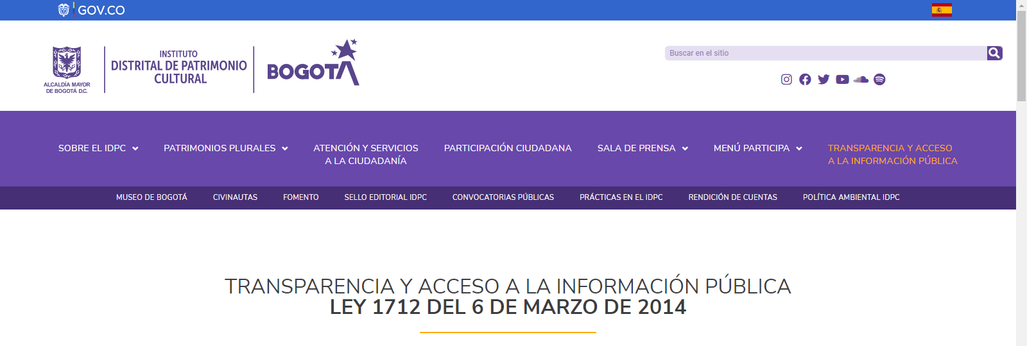
En la página web institucional se identifica la barra superior completa, con el logotipo que redirige hacia el Portal Único del Estado Colombiano GOV.CO (https://www.gov.co/).
1.2.1.2 Footer o Pie de Página
Los sujetos obligados deben acondicionar un pie de página que incluya la siguiente información:
- Imagen del Portal Único del Estado Colombiano y el logo de la marca país CO Colombia.
- Nombre de la entidad, como mínimo una dirección incluyendo el departamento (si aplica) y municipio o distrito.
- Vínculo a redes sociales, para ser redireccionado en los botones respectivos. La autoridad deberá, en virtud del artículo 16 del Decreto 2106 de 2019, y del capítulo V del Decreto Nacional 1080 de 2014, y demás normas expedidas por el Archivo General de la Nación relacionadas, disponer de lo necesario para que la emisión, recepción y gestión de comunicaciones oficiales, a través de los diversos canales electrónicos, asegure un adecuado tratamiento archivístico y estar debidamente alineado con la gestión documental electrónica y de archivo digital.
- Datos de contacto, incluyendo: teléfono conmutador, línea gratuita o línea de servicio a la ciudadanía/usuario, línea anticorrupción, identificación de canales físicos y electrónicos para atención al público, correo de notificaciones judiciales, enlace para el mapa del sitio, enlace para vincular a las políticas que hace referencia en el numeral 2.3. Todas las líneas telefónicas deberán incluir el prefijo de país +57, y el número significativo nacional (indicativo nacional) que determine la Comisión de Regulación de Comunicaciones.
- Para las entidades territoriales la paleta de colores podrá variar, conforme con los colores institucionales del respectivo sujeto obligado.
El pie de página incluye imagen del Portal único del Estado Colombiano, el logo de la marca país, nombre de la entidad, dirección, distrito, vínculo a redes sociales y teléfonos.
1.2.1.3 Requisitos mínimos de políticas de cumplimiento legal
Los sujetos obligados deberán publicar en el pie de página o footer, los documentos aprobados que hagan referencia a las siguientes políticas:
- Términos y condiciones
- Política de privacidad y tratamiento de datos personales.
- Política de derechos de autor y/o autorización de uso sobre los contenidos.
- Otras que correspondan conforme con la normativa vigente.
En el pie de página se encuentran listadas la política de privacidad y tratamiento de datos personales, los términos y condiciones y la política de derechos de autor. No obstante, el enlace de la política de derechos de autor no se encuentra disponible para su consulta.
Respuesta del proceso: Luego de nuestra ultima mesa de trabajo, la OAJ adjuntó la política de derechos de autor y ahora todas las políticas se encuentran en este enlace: https://idpc.gov.co/politica-de-proteccion-de-datos-personales
Siguiendo el esquema del ITA de la Procuraduría General de la Nación las políticas se agruparon en un solo link. Lo relacionado con la Política de Derechos de Autor se encuentra contemplado en el documento de Términos y Condiciones, pero se hace referencia expresa en el link: › Política de privacidad y condiciones de uso
Valoración de la respuesta: Como política de derechos de autor se incluye un escrito, si bien se acepta la respuesta, es importante mencionar que no se constituye como un documento aprobado:
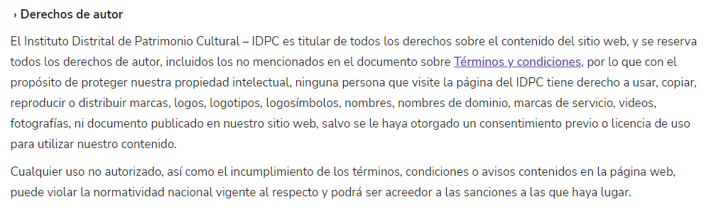
1.2.1.4 Requisitos en Menú destacado
Los sujetos obligados tendrán que habilitar como mínimo tres menús destacados:
- Transparencia y acceso a la información pública
- Atención y Servicios a la Ciudadanía.
- Participa
Los tres menús señalados se encuentran habilitados en la página web.
1.2.1.5 Criterios generales de publicación de información pública
- Todo documento debe ser publicado de forma cronológica, del más reciente al más antiguo.
Las publicaciones cumplen con este lineamiento, a excepción de los planes y lineamientos de participación ciudadana (https://idpc.gov.co/planes-y-lineamientos-de-participacion-ciudadana).
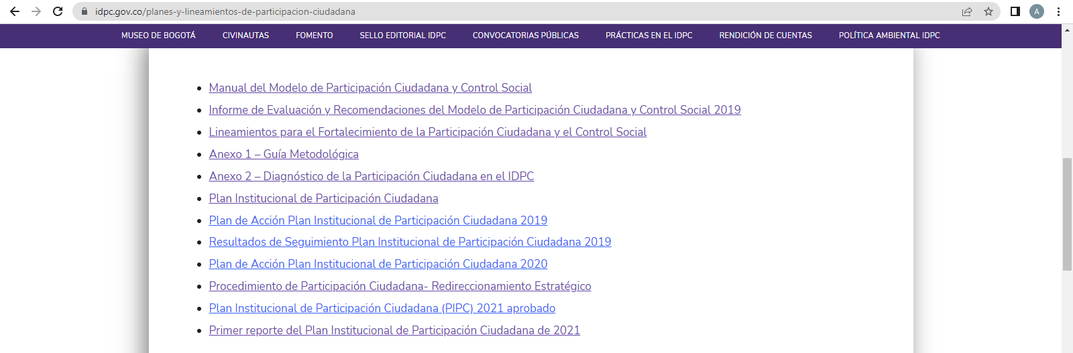
Respuesta del proceso: Se organizaron cronológicamente (https://idpc.gov.co/planes-y-lineamientos-de-participacion-ciudadana).
Valoración de la respuesta: Se acepta la respuesta en tanto se evidencia el ajuste realizado.
- Los contenidos e información dispuesta para los usuarios deberán ser accesibles y utilizar un lenguaje claro.
La mayor parte de los contenidos cumplen en cuanto a accesibilidad, sin embargo, algunos generan un error que impide su visualización, entre los cuales se encuentran los siguientes:
- Plan de atención a la ciudadanía 2018 (https://idpc.gov.co/old/Transparencia/PLAN%20DE%20ACCI%C3%93N%20DE%20ATENCI%C3%93N%20A%20LA%20CIUDADAN%C3%8DA%202018_AVANCE%20A%20DIC2018_PUBLICACI%C3%93N.xlsx). Igual
- Mesa de consejeros locales (https://idpc.gov.co/old/que-es-la-mesa-de-consejeros-locales-de-patrimonio-cultural/)
- Acta 1 del 2015 – Decreto 070 (https://idpc.gov.co/old/archivos-pdf/Acta%20No.%2001%20del%207%20de%20mayo%20de%202015.pdf)
- Acta extraordinaria del 2015 – Decreto 070 (https://idpc.gov.co/old/archivos-pdf/Acta%20del%2018%20de%20junio%20de%202015%20%28sesi%C3%B3n%20extraordinaria%29.pdf)
- Acta 2 del 2015 – Decreto 070 (https://idpc.gov.co/old/archivos-pdf/Acta%20No.%2002%20del%209%20de%20julio%20de%202015.pdf)
- Acta 3 del 2015 – Decreto 070 (https://idpc.gov.co/old/archivos-pdf/Acta%20No.%2003%20del%2015%20de%20octubre%20de%202015.pdf)
- Acta 4 del 2015 – Decreto 070 (https://idpc.gov.co/old/archivos-pdf/Acta%20No.%2004%20del%2029%20de%20octubre%20de%202015.pdf)
- Acta 5 del 2015 – Decreto 070 (https://idpc.gov.co/old/archivos-pdf/Acta%20No.%2005%20del%2019%20de%20noviembre%20de%202015%20%28sesi%C3%B3n%20extraordinaria%29.pdf)
- Acta 6 del 2015 – Decreto 070 (https://idpc.gov.co/old/archivos-pdf/Acta%20No.%2006%20del%2029%20de%20noviembre%20de%202015%20%28sesi%C3%B3n%20extraordinaria%29.pdf)
- Acta 7 del 2015 – Decreto 070 (https://idpc.gov.co/old/archivos-pdf/Acta%20No.%2007%20del%203%20de%20diciembre%20de%202015%20%28sesi%C3%B3n%20extraordinaria%29.pdf)
- Acta 8 del 2015 – Decreto 070 (https://idpc.gov.co/old/archivos-pdf/Acta%20No.%2008%20del%2015%20de%20diciembre%20de%202015.pdf)
Respuesta del proceso: En cuanto a lo señalado en el cuerpo del mencionado informe, se indica que se corrigieron los enlaces mencionados en las páginas 12 y 13.
Valoración de la respuesta: Se evidencia el funcionamiento de los enlaces, los cuales son diferentes a los del informe.
- Se debe contar con un buscador en el que la ciudadanía pueda encontrar información, datos o contenidos.
Se observó el buscador en la parte superior izquierda de la página web.
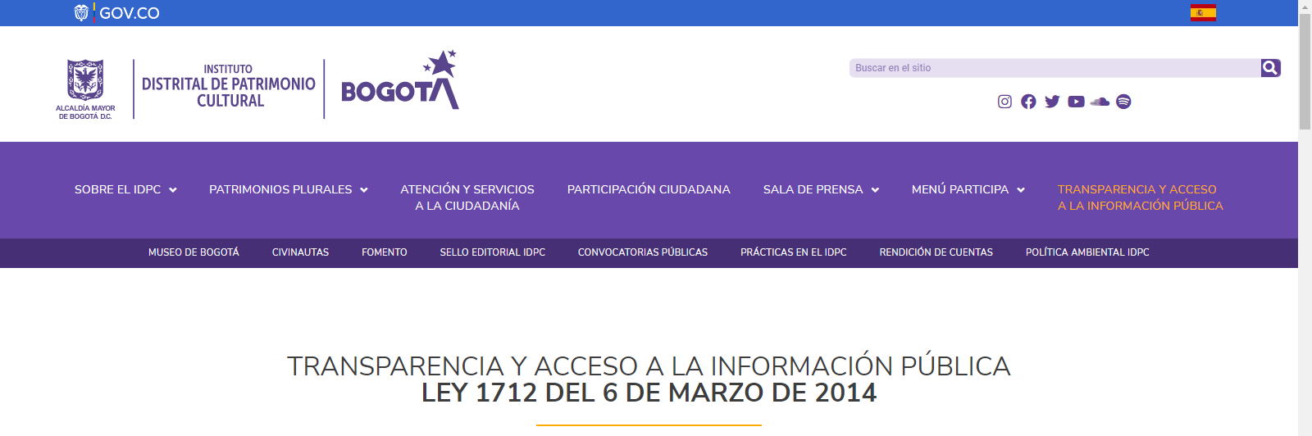
- Toda la información debe ser publicada en formatos que permitan: su descarga, acceso sin restricciones legales, uso libre, procesamiento por máquina y realizar búsquedas en su interior.
Los enlaces permiten la descarga de la información, no obstante, algunos documentos se encuentran guardados como imagen por lo cual no es posible realizar búsquedas en su interior, entre los cuales se encuentran los siguientes:
- Acuerdo 05 de 2021. Por el cual se modifica la planta de personal del Instituto Distrital de Patrimonio Cultural (https://www.idpc.gov.co/Transparencia/toma%20de%20decisiones/Acuerdo%20N.005%20de%20Nov%2011-2021.pdf).
- Acuerdo 04 de 2021. Por el cual se modifica la estructura del Instituto Distrital de Patrimonio Cultural y se dictan otras disposiciones (https://www.idpc.gov.co/Transparencia/toma%20de%20decisiones/Acuerdo%20N.%20004%20de%20Nov%2011-2021.pdf).
- Acuerdo 01 de 2019. Estructura Organizacional y Funciones del Instituto Distrital de Patrimonio Cultural (https://idpc.gov.co/Transparencia/acuerdo%2001%20de%202019%20%281%29.pdf).
- 20223050016211. Asunto: Respuesta del Radicado No. 202251100112872. Destinatario: Sra. Graciela Mancera (https://idpc.gov.co/Transparencia/Comunicaciones%20por%20Aviso/2022/abril/20223050016211%20con%20Anexos.pdf).
- Resolución 373 de 2018. Por la cual se reglamenta el trámite interno para los derechos de petición ante el Instituto Distrital de Patrimonio Cultural y se dictan otras disposiciones (https://idpc.gov.co/Transparencia/Resolucion%20373%20de%202018.pdf).
- Manual de contratación, versión 6 (https://idpc.gov.co/Transparencia/Planeaci%C3%B3n%202019/Diciembre/Manual%20de%20Contrataci%C3%B3n.pdf).
- Resolución 078 de 2020. Por la cual se modifica el manual específico de funciones y de competencias laborales para los empleos de la planta de personal del Instituto Distrital de Patrimonio Cultural (https://idpc.gov.co/Transparencia/Talento%20Humano/abril%202020/MANUAL-IDPC%20%282%29.pdf).
- Resolución 099 de 2019. Por el cual se adopta la actualización del manual de contratación del Instituto Distrital de Patrimonio Cultural versión 6 (https://idpc.gov.co/wp-content/uploads/2020/01/Resolucion-099-de-2019_compressed1.pdf).
- Resolución 372 de 2018. Por la cual el Instituto Distrital de Patrimonio Cultural establece la modalidad y costo de reprografía de la información solicitada por particulares (https://idpc.gov.co/Transparencia/Resolucion%20372_2018.pdf).

Respuesta del proceso: Manual de contratación, versión 6 (https://idpc.gov.co/Transparencia/Planeaci%C3%B3n%202019/Diciembre/Manual%20de%20Contrataci%C3%B3n.pdf).
Resolución 099 de 2019. Por el cual se adopta la actualización del manual de contratación del Instituto Distrital de Patrimonio Cultural versión 6 (https://idpc.gov.co/wp-content/uploads/2020/01/Resolucion-099-de-2019_compressed1.pdf)".
Sin embargo, revisado estas se encuentran en versión de búsqueda, atendiendo las observaciones que efectuaste en informes pasados, en las siguientes 2.1 políticas, lineamientos y manuales y Resoluciones, y 3.4 Manual de Contratación, adquisiciones y/o compras.
Quedo atenta a si debe publicarse en versión editable en otro lugar.
En cuanto a lo señalado en el cuerpo del mencionado informe, se indica que se corrigieron los enlaces mencionados en las páginas 12 y 13.
Valoración de la respuesta: Se acepta la respuesta en cuanto al manual de contratación, versión 6, disponible en el siguiente enlace: https://idpc.gov.co/Transparencia/Jur%C3%ADdica/2022/mayo/Manual%20de%20Contratacion%20%28version%20busqueda%29.pdf. Este documento incluye también la resolución 099 de 2019 Por el cual se adopta la actualización del manual de contratación del Instituto Distrital de Patrimonio Cultural versión 6.
Con respecto a los demás documentos, de acuerdo con la revisión realizada, aún no es posible la búsqueda de información en su interior.
- Todo documento o información debe indicar la fecha de su publicación en página web.

A nivel general, la fecha de publicación en la página web se incluye a partir de mayo de 2021.

1.2.1.6 Menú de Transparencia y acceso a la información pública

El Instituto en su calidad de sujeto obligado, de acuerdo con lo estipulado en la Resolución 1519 de 2020, debe realizar publicación de la información acorde a lo dispuesto en el anexo 2 de la misma. Por tal razón la Asesoría de Control Interno llevó a cabo la revisión del Menú de Transparencia de su Página web, evaluando 52 ítems, tal como se evidencia en el anexo 2 del presente informe y en los siguientes cuadros:
Seguimiento y evaluación CI Agosto 2022  Publicaciones 2022 | Totales | Porcentaje
Cumple | 48 | 92,3%
No Cumple | 0 | 0%
Cumple Parcialmente | 4 | 7,7%
Total ítems verificados | 52 | 100%
De esta forma, se alcanza un cumplimiento del 92,3% en cuanto a las publicaciones de la vigencia. Se evidencia el cumplimiento de tres criterios más con respecto a las publicaciones de 2021, anteriores o con fecha indefinida.
1.2.1.7 Menú Atención y Servicios a la Ciudadanía:
- Trámites, Otros Procedimientos Administrativos y consultas de acceso a información pública.
Los sujetos obligados que tengan el carácter de autoridad deberán adoptar el lineamiento general y guías de sede electrónica, trámites, otros procedimientos administrativos y consultas de acceso a información pública para integrarlas al Portal Único del Estado colombiano.
A nivel general, se presentan dos instructivos acerca de los trámites y servicios e instrucciones para acceder a la herramienta Bogotá Te Escucha.
En la opción señalada, se incluye la información referente a seis (7) trámites y quince (15) servicios gestionados por la entidad; para cada uno se presenta la información acerca de la normatividad aplicable, descripción, pasos, duración, costo y se adjuntan los formularios requeridos, según corresponda.
- Canales de atención y pida una cita
Los sujetos obligados deberán incluir en su respectiva sede electrónica la información y contenidos relacionados con los canales habilitados para la atención a la ciudadanía y demás grupos caracterizados, con la finalidad de identificar y dar a conocer los canales digitales oficiales de recepción de solicitudes, peticiones e información. Además, se deberá habilitar un mecanismo para que el usuario pueda agendar una cita para atención presencial, e indicar los horarios de atención en sedes físicas.
Se encuentra publicada la ubicación, información de contacto y horarios de atención de la sede de atención Palomar del Príncipe.
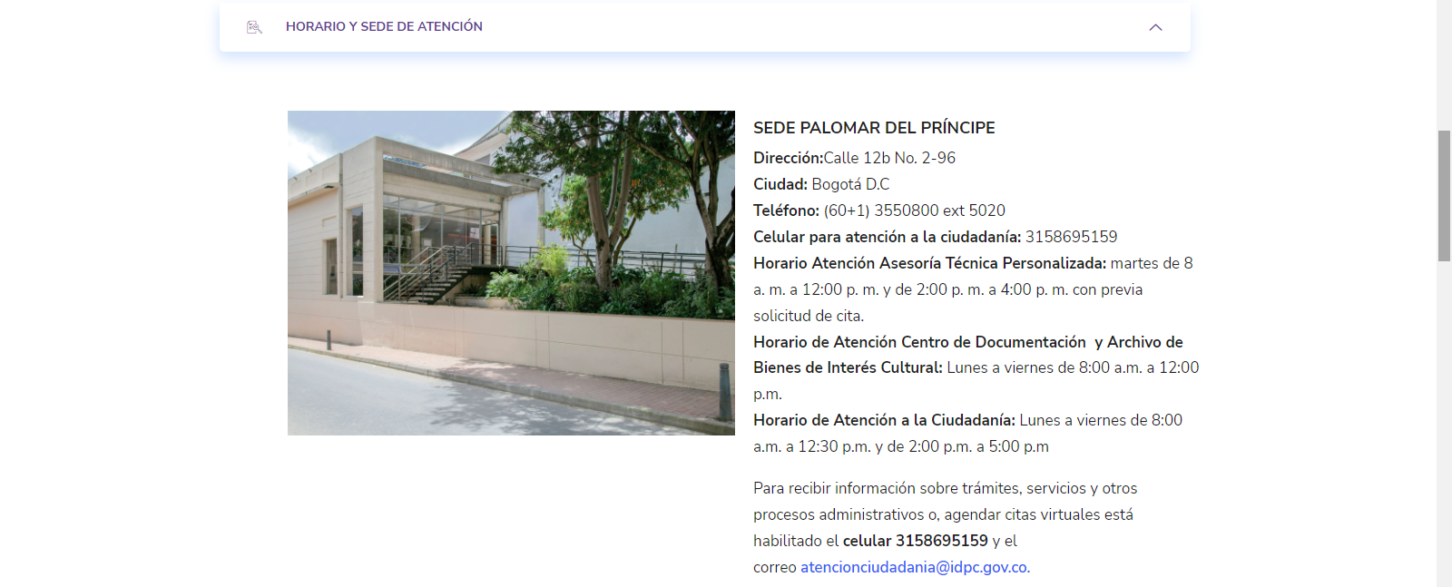
De igual forma, se presenta la opción pide una cita en la cual se incluyen los canales de atención habilitados:
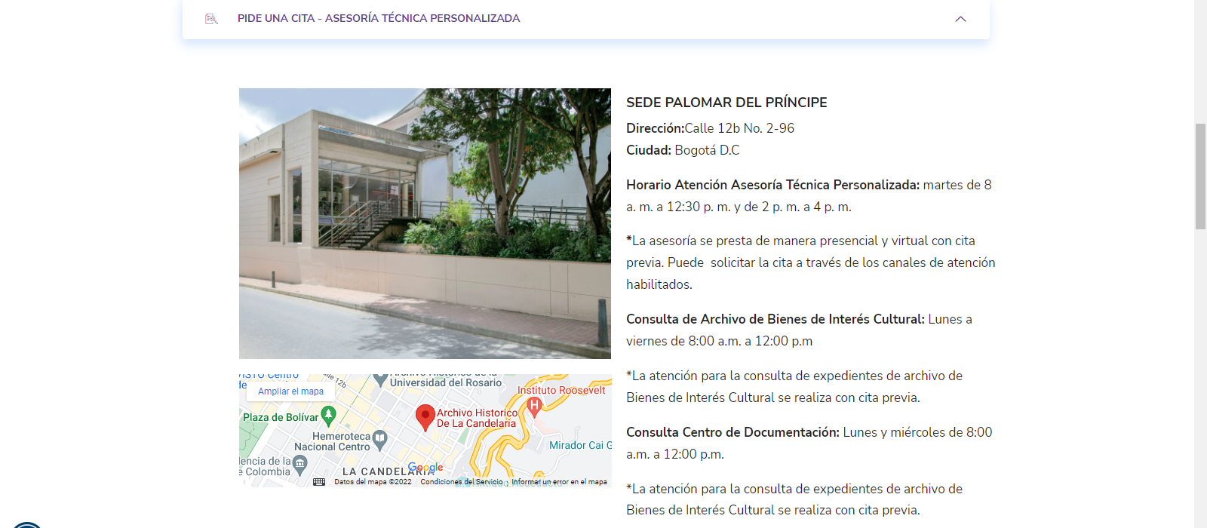
- PQRSD
Las entidades sujetas de obligación deberán habilitar un formulario de PQRSD – Peticiones, Quejas, Reclamos, Sugerencias, Solicitud de información pública, y Denuncias, conforme con los siguientes criterios, procurando siempre el acceso autónomo e independiente de cualquier persona, incluidas las personas con discapacidad sensorial e intelectual.
En la página web se presentan dos enlaces, el primero direcciona al Sistema Distrital de Peticiones ciudadanas de la Alcaldía de Bogotá y el segundo, se denomina solicitudes de información pública con identificación reservada –SIPIR y redirecciona a la página de la Procuraduría General de la Nación. Adicionalmente, se presenta la información de contacto de la entidad.
1.2.1.8 Menú Participa
Los sujetos obligados entidades públicas, y particulares que cumplan función pública o administren recursos públicos, deberán publicar la información que le corresponda, conforme con los lineamientos específicos que expida el Departamento Administrativo de la Función Pública.
El Menú Participa contiene información sobre el diagnóstico e identificación de problemas, planeación y/o presupuesto participativo, consulta ciudadana, colaboración e innovación abierta, rendición de cuentas y control social.
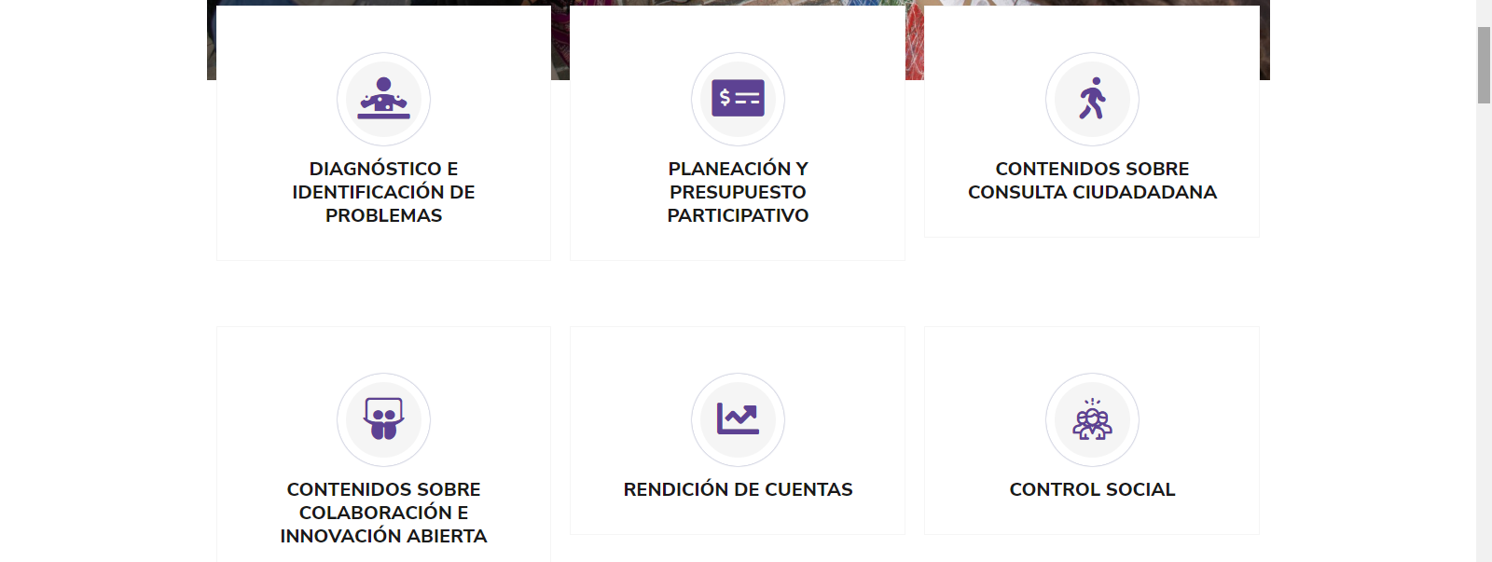

1.3 CONDICIONES MÍNIMAS TÉCNICAS Y DE SEGURIDAD
Los sujetos obligados tendrán que adoptar medidas para garantizar la seguridad digital y mitigar riesgos de incidentes cibernéticos o filtración de datos personales o sensibles.
Como resultado de la verificación de condiciones mínimas técnicas y de seguridad digital, que incluyó la revisión del aplicativo SISBIC, se observó que el Instituto, cuenta con el Manual de Políticas de Seguridad y Privacidad de la Información y una Política de Seguridad y Privacidad de la Información. De conformidad con el anexo 3 de la Resolución 1519 de 2020, la Asesoría de Control Interno evaluó 23 criterios relacionados con las condiciones de seguridad digital web.
La evaluación corresponde a lo consignado en el anexo 3 del presente informe y en el siguiente cuadro:
Seguimiento y evaluación CI Agosto 2022  Publicaciones 2022 | Totales | Porcentaje
Cumple | 28 | 87,5%
No Cumple | 0 | 0%
Cumple Parcialmente | 4 | 12,5%
Total ítems verificados | 32 | 100%
Se evidenciaron avances en la implementación de las condiciones de seguridad digital estipuladas en las normas. No obstante, se evidencia cumplimiento parcial de algunos de los criterios.

1.4 REQUISITOS MÍNIMOS DATOS ABIERTOS
En relación con los requisitos mínimos de datos abiertos, se observó la publicación de los siguientes instrumentos de gestión de la información pública:
- Registro de activos de Información.
- Índice de Información Clasificada y Reservada – Resolución de Adopción 2018.
- Esquema de Publicación de Información
- Programa de Gestión Documental
- Tablas de Retención Documental y Tabla de Valoración Documental
- Costos de reproducción de la información pública
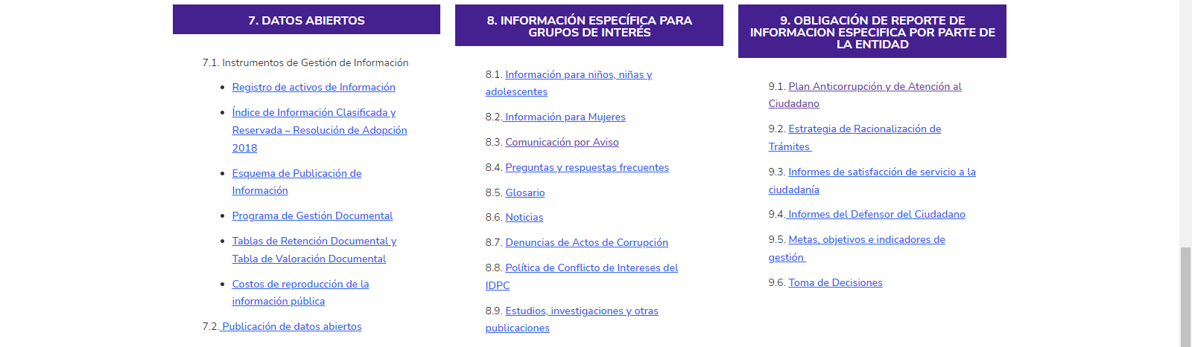
El registro de activos de información tiene fecha de aprobación del 12 de noviembre de 2021.
El índice de información clasificada y reservada se encuentra publicado con corte al año 2021.
Por su parte, la resolución No. 0805 del 14 de diciembre de 2018 por la cual se adopta la actualización del Índice de Información Clasificada y Reservada del IDPC se encuentra guardada como imagen y, por tanto, no permite la búsqueda de información en su interior (https://idpc.gov.co/Transparencia/03%20Resoluci%C3%B3n%20805%20de%202018%20Indice%20Informacion%20Clasificada%20Reservada%20V2.pdf)
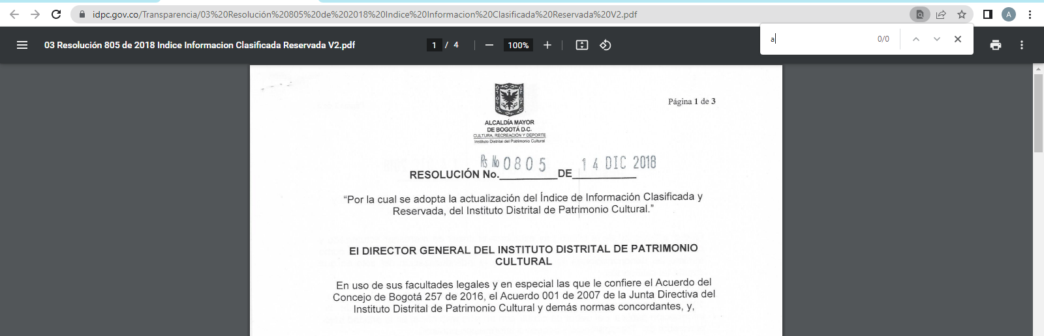
La última versión del esquema de publicación es de 2021 y no es posible acceder a su acta de aprobación, no se encuentra habilitado el enlace.
En cuanto a la resolución No. 0804 del 14 de diciembre 2018 por la cual se actualiza el esquema de publicación de información del IDPC y el acta de aprobación del esquema de publicación de 2018, los documentos se encuentran guardados como imagen y no permiten la búsqueda de información en su interior.
Resolución No. 0804 de 2018 (https://idpc.gov.co/Transparencia/01%20Resoluci%C3%B3n%20804%20de%202018%20Esquema%20de%20Publicacion%20V2.pdf)
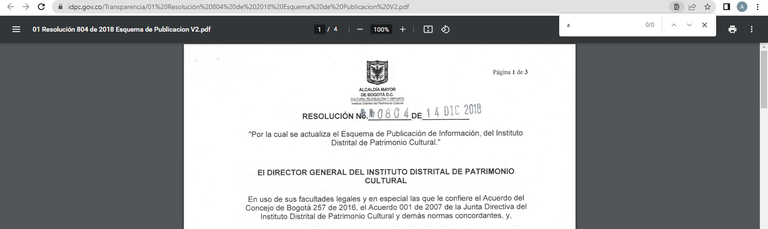
Acta de aprobación del esquema de publicación de 2018 (https://idpc.gov.co/10-5-programa-de-gestion-documental)
De igual forma, la resolución no. 0860 del 22 de diciembre de 2017 por la cual se adoptan las tablas de valoración documental y las tablas de retención documental y se dictan otras disposiciones y la resolución no. 0372 del 29 de junio de 2018 por la cual el IDPC establece la modalidad y costo de reprografía de la información solicitada por particulares no permiten la búsqueda en su interior.
Resolución no. 0860 del 2017 (https://idpc.gov.co/Transparencia/Resolucion%20860%20de%202017%20de%20TRD%20y%20TVD.pdf)
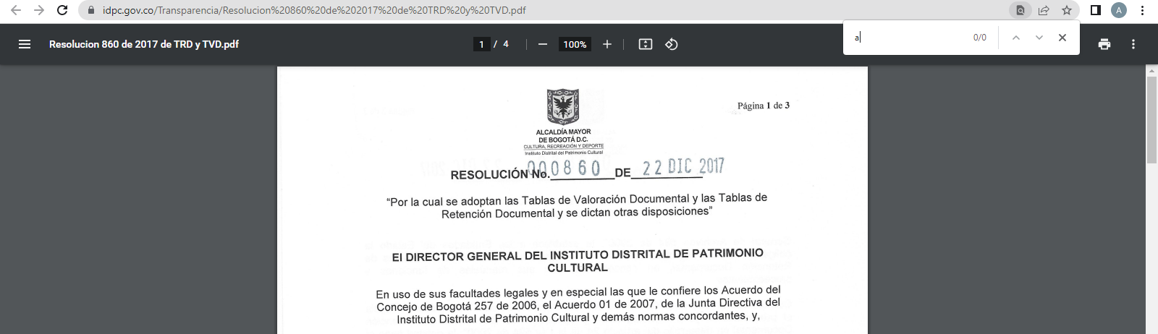
Resolución no. 0372 del 2018 (https://idpc.gov.co/Transparencia/Resolucion%20372_2018.pdf)
Con respecto al cumplimiento de lo dispuesto en el anexo 4 de la Resolución 1519 de 2020, acápite 4.2 Estándares de publicación de datos abiertos, se observa lo siguiente para cada numeral:
- Los sujetos obligados que cuenten con portales propios de datos abiertos, deberán federarlos al Portal de Datos Abiertos www.datos.gov.co o el que haga sus veces, de forma que éste último sea punto de acceso a los datos abiertos.
La entidad cuenta con una opción de datos abiertos en la cual se relaciona la información publicada en los enlaces del Portal de Datos Abiertos www.datos.gov.co.
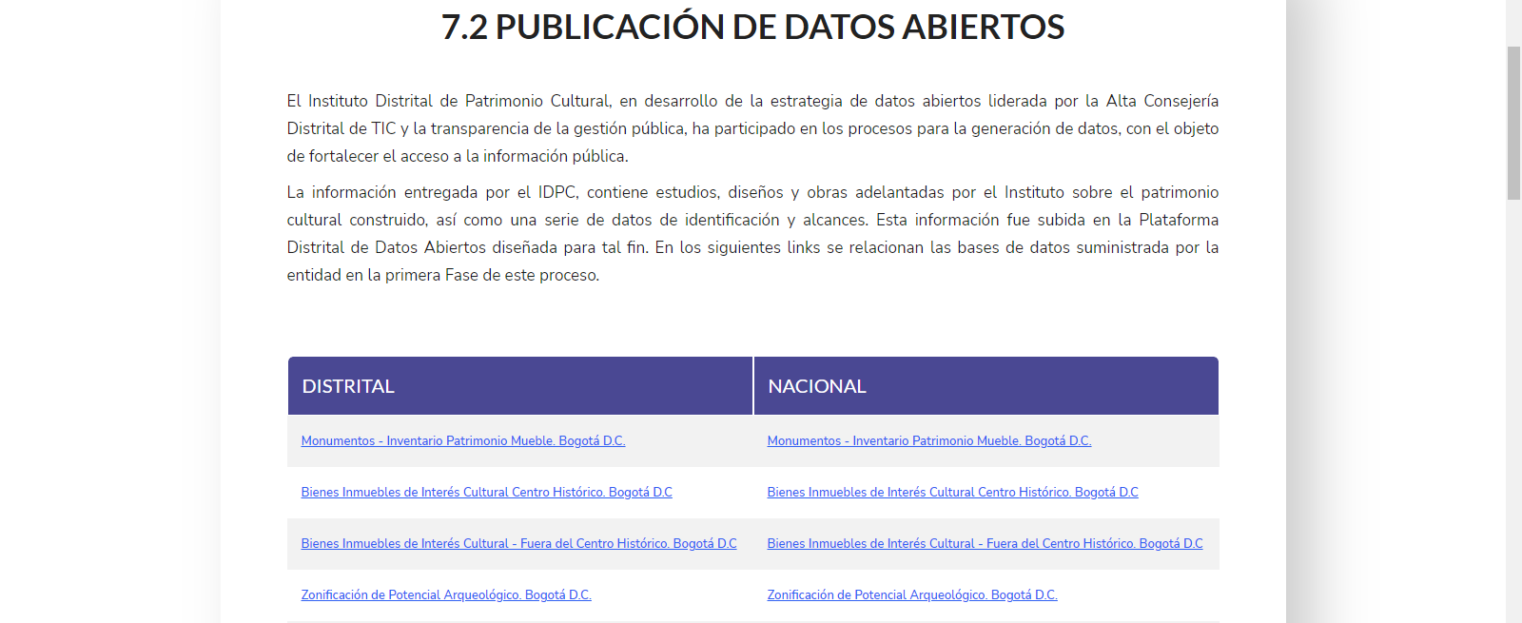
Sin embargo, los enlaces de datos abiertos a nivel nacional no direccionan adecuadamente:
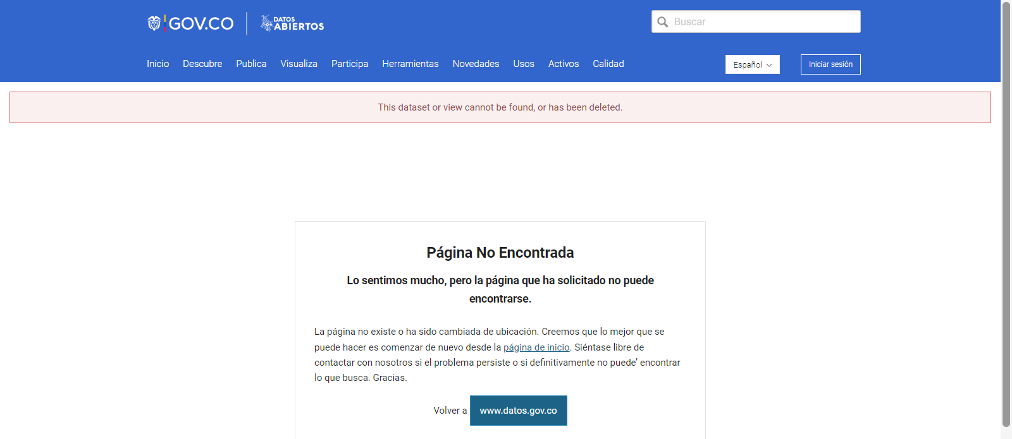
Respuesta del proceso: Los enlaces de datos abiertos a nivel nacional generan un error, pero el IDPC no tiene la competencia para corregirlos, como ya se había logrado gestionar después del último informe.
Valoración de la respuesta: Se mantiene la observación en tanto la información se encuentra disponible. Adicionalmente, ya que al realizar la búsqueda la información se encuentra publicada en un link diferente al que direcciona la página del IDPC.
- El registro de activos de información y el análisis de criticidad de la información, debe cargarse a través de la herramienta disponible en el Portal de Datos Abiertos, datos.gov.co, o el que haga sus veces.
Una vez consultado el Portal de Datos Abiertos, no se identifica la información con respecto al registro de activos de información y el análisis de criticidad de la información del Instituto Distrital de Patrimonio Cultural IDPC.
- Aprobar y publicar la licencia de datos abiertos, mediante la cual se determina el alcance, uso y aprovechamiento que los particulares o terceros interesados puedan efectuar sobre los mismos. En todo caso, se sugiere que la licencia reconozca la producción o generación de los datos por parte de la entidad pública, señalando que ésta no será responsable por la utilización, tratamiento, transformación de los datos, ni tampoco, sobre cualquier tipo de responsabilidad legal o económica sobre el uso directo o indirecto que se realice.
No se observó publicación la licencia de datos abiertos, mediante el cual se determina el alcance, uso y aprovechamiento que los particulares o terceros interesados puedan efectuar sobre los datos abiertos publicados por el Instituto.
- Los sujetos obligados deben observar la Guía Nacional de Datos Abiertos en Colombia, la Guía de Estándares de Calidad e Interoperabilidad, el Marco de Arquitectura Empresarial, el Marco de Interoperabilidad y los Lineamientos técnicos para la producción y gestión de información geográfica, como insumos necesarios para la planeación, publicación y promoción del uso y aprovechamiento de los datos abiertos.
Al verificar la plataforma Mapas de Bogotá, en el enlace http://mapas.bogota.gov.co/, se evidencia la información relacionada con el Inventario de patrimonio del año 2021.
- Los sujetos obligados deben establecer un plan de apertura y uso de datos abiertos para una adecuada gobernanza de los datos de acuerdo con lo establecido en la Guía Nacional de Datos Abiertos en Colombia.
No se observó la publicación del plan de apertura y uso de datos abiertos para una adecuada gobernanza de los datos de acuerdo con lo establecido en la Guía Nacional de Datos Abiertos en Colombia.

CONCLUSIONES
Se evidenciaron avances con respecto a la estructura de la página web institucional cumpliendo parcialmente con los criterios normativos aplicables en cuanto a diseño, contenido, accesibilidad y consulta de la información pública. De igual forma, se observó el establecimiento de controles a nivel de condiciones técnicas y de seguridad digital, cumpliendo parcialmente el anexo 3 de la Resolución 1519 de 2020.

RECOMENDACIONES
- Generar estrategias que permitan el cumplimiento total de la Ley de Transparencia y sus normas reglamentarias, particularmente de las debilidades detectadas con el presente informe en relación con los anexos de la Resolución 1519 de 2020.
- Garantizar la actualización y la disponibilidad permanente de la información a publicar del Instituto, mediante una evaluación periódica, y con exigencias en las diferentes áreas responsables, por el cumplimiento normativo aplicable; caso contrario, la Entidad se expone a sanciones de tipo administrativo.
- Generar y publicar la licencia de datos abiertos, mediante la cual se determina el alcance, uso y aprovechamiento que los particulares o terceros interesados puedan efectuar sobre los datos abiertos publicados por el Instituto.
- Unificar el tamaño de la fuente de la página web.
- Incluir el enlace de los informes de gestión institucional en el numeral 9.5 Metas, objetivos e indicadores, teniendo en cuenta el comentario remitido por los responsables en el cual se indica que el informe de logros institucionales corresponde al informe de gestión institucional.

